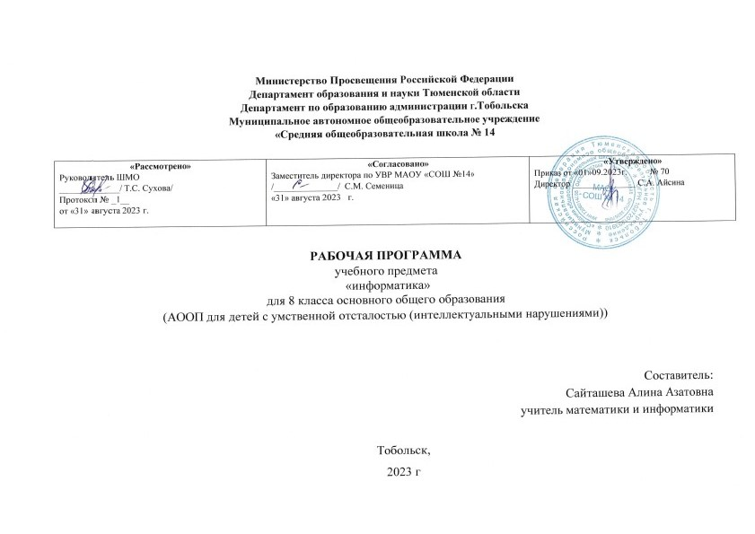

- Пояснительная записка
Адаптированная рабочая программа по учебному предмету "Основы социальной жизни" составлена на основе следующих нормативно-правовых документов:
- Федеральным законом от 29.12.2012 № 273-ФЗ «Об образовании в Российской Федерации»;
- Федеральный государственный образовательный стандарт начального общего образования обучающихся с ограниченными возможностями здоровья (приказ Министерства образования и науки Российской Федерации от 19 декабря 2014 года № 1598).
- Приказ Министерства просвещения РФ от 24 ноября 2022 г. № 1026 "Об утверждении федеральной адаптированной основной общеобразовательной программы обучающихся с умственной отсталостью (интеллектуальными нарушениями)".
- Санитарных правил СII 2.4.3648-20 «Санитарно-эпидемиологические требования к организациям воспитания и обучения, отдыха и оздоровления детей и молодежи» от 28.09.2020 г.;
- Уставом МАОУ СОШ № 14;
- Положением о формах, периодичности, порядке текущего контроля успеваемости и промежуточной аттестации обучающихся в МАОУ СОШ № 14.
Программа направлена на всестороннее развитие личности обучающихся, способствует их умственному развитию, особое внимание обращено на коррекцию имеющихся специфических нарушений.
Цель: развитие социальной компетентности у детей с особыми образовательными потребностями и подготовка их к самостоятельной жизни.
Задачи:
Образовательные: формирование у обучающихся коррекционной школы знаний и умений, способствующих социальной адаптации; освоение теоретической информации, а также приобретение бытовых навыков; развитие умений, необходимых подросткам с особыми образовательными потребностями для осуществления своей жизнедеятельности в режиме самостоятельности; повышение уровня познавательной активности и расширение объема имеющихся знаний и представлений об окружающем мире.

Воспитательные: формирование механизмов стресс устойчивого поведения как основы психического здоровья обучающихся и условие их социально-психологической адаптации; развитие коммуникативной функции речи как непременное условие социальной адаптации детей; воспитание позитивных качеств личности.
Коррекционные: коррекция навыков самообслуживания, коррекция крупной и мелкой моторики и коррекция нравственного развития; развитие и коррекция внимания, восприятия, воображения, памяти, мышления, речи, эмоционально-волевой сферы; учить анализировать, понимать причинно-следственные зависимости; содействовать развитию абстрактного мышления, развивать воображение; расширять лексический запас; развивать связную речь.
Технологии обучения:
- дифференцированное обучение;
- повторение, закрепление пройденного материала;
- личностно-ориентированное обучение;
- объяснительно-результативные;
- игровые.
Программа предусматривает проведение традиционных уроков, обобщающих уроков. Используется фронтальная, групповая, индивидуальная работа, работа в парах.
Виды и формы контроля.
Текущий контроль осуществляется на уроках в форме устного опроса, самостоятельных работ, практических работ, письменных проверочных работ; итоговый контроль по изученной теме осуществляется в форме теста.
Формы контроля:
- словарный диктант;
- другие виды диктантов;
- тестовые задания;
- работа с раздаточным материалом;
- работа с картой.
Виды контроля:
-самоконтроль;
-контроль учителя.

2. Общая характеристика учебного предмета
Политические и экономические изменения, произошедшие в нашей стране, за последние пять лет, сильно изменили взгляды педагогов на обучение и воспитание детей с ограниченными возможностями. Произошла смена приоритетов в задачах коррекционной школы VIII вида. На первое место выходит задача социальной адаптации детей с интеллектуальной недостаточностью. Социальная адаптация, т.е. активное приспособление путем усвоения и принятия целей, ценностей, норм, правил и способов поведения, принятых в обществе, является универсальной основой для личного и социального благополучия любого человека. Положение детей с ограниченными возможностями, лишенных попечения родителей, является более плачевным еще и потому, что дети, из неблагополучных, неполных семей, не имеют представления о многих житейских, бытовых, семейных проблемах. Эти проблемы должны решаться в коррекционные школы на предмете Основы социальной жизни. Успешное освоение программы предполагает наличие у обучающихся навыков, обладая которыми, они не превратятся в социальный балласт после выпуска, а смогут выжить, прокормить себя и свою семью, и стать полноправным членом общества.
Основные содержательные линии выстроены с учетом возрастных и психофизических особенности развития учащихся, уровня их знаний и умений. Материал программы расположен по принципу усложнения и увеличения объема сведений. Последовательное изучение тем обеспечивает возможность систематизировано формировать совершенствовать у детей необходимые им навыки самообслуживания, ведения домашнего хозяйства, ориентировки в окружающем. Большое значение имеют разделы, направленные на формирование умений пользоваться услугами предприятий службы быта, торговли, связи, транспорта, медицинской помощи. Кроме того, данные занятия должны способствовать усвоению морально-этических норм поведения, выработки навыков общения с людьми, развитию художественного вкуса детей и т.д. Каждый раздел программы включает в себя основные теоретические сведения, практические работы.

- Описание места учебного предмета в учебном плане
Согласно учебному плану на изучение предмета основы социальной жизни в 8 классе отводится 68 часов из расчета 2 ч в неделю.
Количество часов:
I четверть | II четверть | III четверть | IV четверть
16ч | 16ч | 22ч | 14ч
1 полугодие 32 часа |  | 2 полугодие 36 часа
- Описание ценностных ориентиров содержания учебного предмета
Формируются и совершенствуются такие личностные качества как самостоятельность и трудолюбие, которые оказывают своеобразное влияние на развитие активности и инициативы, самоконтроля, адекватной самооценки, влияющих на статусное положение ребенка в группе сверстников, быту и социуме.

- Личные и предметные результаты освоения учебного предмета
8 класс
Личностные результаты | Предметные
правильно ухаживать за кожей лица, шеи, рук, ног; культурно и вежливо вести себя при знакомстве в общественных местах; уважение к чужому мнению и точке зрения. | правила ухода за кожей лица; правила стирки и сушки одежды, правила глажения белья; виды теста, способы приготовления изделий из теста; правила ухода за грудным ребенком; правила и периодичность уборки кухни, санузла, ванны; основные автобусные маршруты, маршруты водного транспорта. Правила безопасности при переезде.

Критерии и нормы оценок знаний и умений.
Проверка знаний, умений и навыков учащихся осуществляется посредством устных и письменных форм.
Устные формы контроля: беседы, вопрос-ответ, решения заданий у доски по карте с последующим комментарием и другое.
Письменные формы: тесты на проверку понимания и запоминания материала, контрольные работы промежуточной и тематической проверки ЗУН, самостоятельные работы, дифференцированные задания, индивидуальные карточки, домашние задания.
Оценивание результатов обучения по пятибалльной шкале.
Оценка «5» за вопрос теоретического характера ставится при условии, что учащийся:
- логично изложил содержание своего ответа на вопрос, при этом выявленные знания примерно соответствовали объему и глубине их раскрытия;
- правильно использовал научную терминологию в контексте ответа;
- верно, в соответствии с вопросом, характеризует основные социальные объекты и процессы, выделяя их существенные признаки, закономерности развития;
- показал умение формулировать на основе приобретенных обществоведческих знаний собственные суждения.
Степень проявления каждого из перечисленных умений определяется содержанием вопроса. Не влияют на оценку незначительные неточности и частичная неполнота ответа при условии, что учащийся в процессе беседы с учителем или классом самостоятельно делает необходимые уточнения и дополнения.
Оценка «4» ставится, если в ответе допущены малозначительные ошибки или недостаточно полно раскрыто содержание вопроса, а затем, в процессе уточнения ответа, самостоятельно не даны необходимые поправки и дополнения.
Оценка «3» ставится, если в ответе допущены значительные ошибки, или в нем не раскрыты некоторые существенные аспекты содержания, или отвечающий не смог показать необходимые умения.
Оценка «2» ставится, если может связно отвечать на вопросы учителя: дал более двух ошибочных ответов по важным вопросам.
Оценка «1» ставится, если совсем не знает урока. Не ответил ни на один вопрос.
Критерии оценивания письменного ответа.
Оценка «5» ставится, если представлена собственная точка зрения (позиция, отношение) при раскрытии проблемы.
Оценка «4» ставится, если представлена собственная точка зрения (позиция, отношение) при раскрытии проблемы. Дана аргументация своего мнения с опорой на факты общественной жизни или личный социальный опыт.
Оценка «3 ставится, если представлена собственная точка зрения (позиция, отношение) при раскрытии проблемы. Проблема раскрыта при формальном использовании исторических терминов.
Оценка «2» ставится, если представлена собственная позиция по поднятой проблеме на бытовом уровне без аргументации.
Оценка «1» ставится, если проблема не раскрыта или дана информация не в контексте задания.

6. Содержание учебного предмета
8 класс (2 часа в неделю).
Личная гигиена. Уход за кожей лица. Косметические средства (лосьоны, кремы и др.).
Практические работы: упражнения в протирании кожи лица лосьоном, нанесение крема.
Одежда и обувь. Стирка изделий из шерстяных и синтетических тканей в домашних условиях. Утюжка блузок, рубашек, платьев.
Практические работы: Утюжка и стирка изделий из шерстяных и синтетических тканей. Экскурсия в прачечную.
Питание. Приготовление изделий из теста. Квашение, соление овощей, варка варенья из фруктов и ягод. Составление меню завтрака, обеда, ужина на день, на неделю.
Практические работы: приготовления печенья, квашение, соление овощей. Варка варенья из фруктов и ягод. Упражнения в составлении меню.
Семья. Уход за грудным ребенком.
Практические работы: упражнения в купании, одевании, пеленании куклы. Мытье детской посуды, игрушек.
Культура поведения. Культура общения юноши и девушки. Внешний вид молодых людей
Жилище. Уборка кухни, санузла, уход за ванной, раковиной, унитазом. Моющие средства, используемые при уборке кухни, санузла.
Практические работы: мытье кафельных стен, чистка раковин.
Транспорт. Междугородный автотранспорт, автовокзал. Вокзал и его службы. Приобретение билетов. Камеры хранения багажа. Расписание движения автобусов. Водный транспорт и его назначение.
Практические работы: экскурсия на автовокзал. Приобретение билетов.
Торговля. Специализированные магазины (книжный, спортивный и др.). Стоимость некоторых товаров Порядок приобретения товаров.
Экскурсия в специализированный магазин.
Средства связи. Телефон. Междугородняя телефонная связь.
Практические работы: ролевая игра.
Медицинская помощь. Первая помощь при несчастных случаях (ожогах, обморожениях, отравлении, тепловом и солнечном ударе). Первая помощь утопающему.
Практические работы: упражнения в оказании первой помощи при ожогах, обморожениях, отравлении, тепловом и солнечном ударе
Учреждения, организации и предприятия. Департамент, муниципалитет, полиция, их назначение.
Экономика домашнего хозяйства. Основные статьи расходов. Расходы на питание, содержание жилища, крупные покупки.
Практические работы: упражнения по определению расходов семьи.

7. Тематическое планирование с определением основных видов деятельности учащихся на уроке.

8 класс
№ | Тема раздела | Кол-во часов | Основные виды деятельности
1 | Личная гигиена. | 2 | Изучают значение косметики для девушки и юноши. Выполняют правила и приемы ухода за кожей лица с использованием средств косметики.
2 | Культура поведения. | 4 | Культура общения юноши и девушки. Изучают внешний вид молодых людей, выполняют практические работы.
3 | Питание. | 16 | Изучают виды теста. готовят изделия из теста. Заготавливают продуктов впрок. Запись рецептов.
4 | Одежда и обувь. | 6 | Узнают особенности ухода за одеждой из шерстяных и синтетических тканей, стирка их в домашних условиях. Применяют правила и приемы глажения блузок, рубашек. Химчистка – знакомство с предприятием и правилами пользования его услугами.
5 | Жилище. | 4 | Уборка кухни, санузла, ванны. Запоминание моющих средств, используемых при уборке кухни, ванной, санузла.
6 | ОБЖ. | 2 | Углубляют знания о безопасном нахождении среди людей, в обществе.
7 | Семья. | 8 | Изучают правила содержания в чистоте детской постели, посуды, игрушек.
8 | Торговля. | 2 | Изучают рынки. Виды рынков. Различия рынка от магазина.
9 | Средства связи. | 4 | Рассказывают про телефонную связь. Запоминают правила пользования телефоном-автоматом, таксофоном, квартирным телефоном. Правила пользования телефонным справочником. Культура разговора по телефону. Получение справок по телефону. Вызов специализированных служб помощи населению (01, 02, 03, 04, 911 и т.п.). междугородняя телефонная связь. Порядок пользования автоматической связью. Виды заказов междугороднего телефонного разговора.
10 | Экономика домашнего хозяйства. | 6 | Узнают понятия бюджет семьи. виды источников дохода, основные статьи расходов. Сбережение. значение и способы экономии расходов. Виды хранения сбережений. Виды вкладов в сбербанк.
11 | Учреждения, организации и предприятия. | 2 | Департамент, муниципалитет, префектура, милиция, их назначение.
12 | Медицинская помощь. | 8 | Учатся оказывать первую помощь при несчастных случаях. Первая помощь утопающему. Меры по предупреждению несчастных случаев.
13 | Транспорт. | 4 | Изучают междугородний автотранспорт, автовокзал. Его назначение, основные автобусные маршруты, расписание, порядок приобретение билета и его стоимость до разных пунктов. Значение водного транспорта. Пристань. Порт. Основные службы.

8. Описание материально-технического обеспечения образовательного процесса
1. С.Л. Мирский, Б.А. Журавлёва, Л.С. Иноземцева, Е.А. Ковалёва, Г.В. Васенков. Программы специальных (коррекционных) общеобразовательных учреждений VIII вида: Сборник 1. – М.: Гуманит. изд. центр ВЛАДОС, 2020 г.
2. Видеофильмы по предмету (в том числе в цифровой форме)
3. Учебные сайты:
- http://pedsovet.org
- www.gramota.ru, http://www.uchportal.ru
- http://pedsovet.su, http://www.openclass.ru/node/25903
- http://www.k-yroky.ru/load/86
- http://www.protema.ru/multimedia/rpconstructor/about-rpconstructor
- www.megabook.ru
- http://rus.1september.ru/
- http://festival.1september.ru/
- http://learning-russian.gramota.ru
- http://www.bibliogid.ru
- http://kidsbook.narod.ru
- http://www.likt590.ru/project/museum/
Технические средства обучения: классная доска, компьютер.
Оборудование класса:
- ученические столы двухместные с комплектом стульев, стол учительский с тумбой, шкафы для хранения учебников, дидактических материалов, пособий.

